天地图·沙县地理信息公共服务平台访问页面
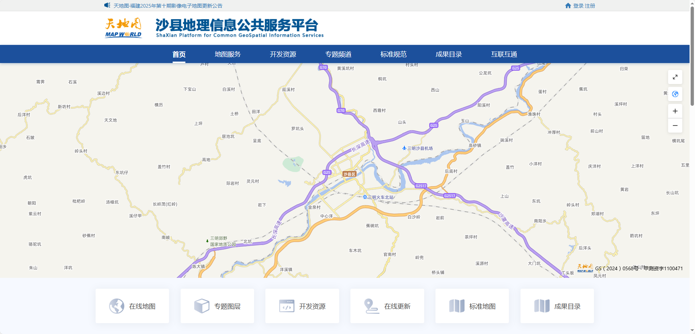

- 18-20级矢量电子地图（局部）
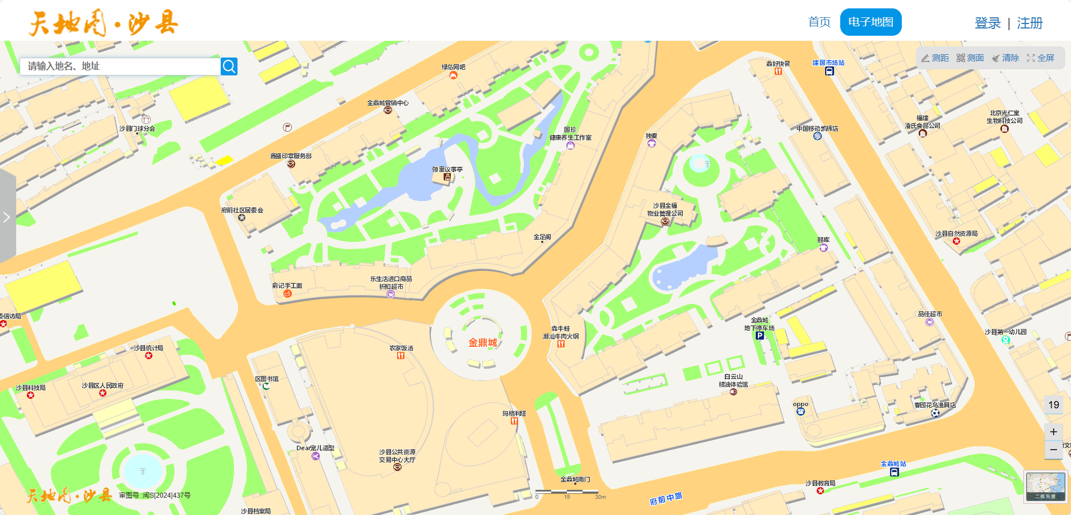

- 18-20级影像电子地图（局部）
